تمــاريــن المحــاضرة الأولـى

$$X.Y=\{\left(0,5\right),\left(0,7\right),\left(1,5\right),\left(1,7\right),\left(2,5\right),\left(2,7\right)\}$$

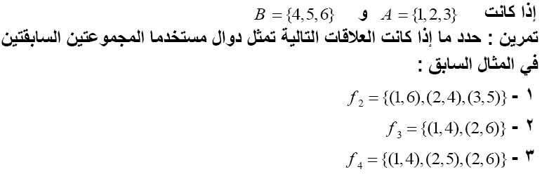
لـ تكون العلاقة تمثل دالة لا بد أن يتحقق الشرط: أن يكون كل عنصر من المجال مرتبط بعنصر واحد فقط من المجال المقابل.
1. تمثل دالة ، لأن جميع العناصر في المجال مرتبطة بعنصر واحد فقط.
2. لآ تمثل دالة ، لأن العنصر 3 لم يرتبط بـ عنصر من المجال المقابل.
3. لآ تمثل دالة ، لأن العنصر 2 مرتبط بـ عنصرين في المجال المقابل.

X | -2 | -1 | 0 | 1 | 2
Y | -7 | -4 | -1 | 2 | 5
 | (-2,-7) | (-1,-4) | (0,-1) | (1,2) | (2,5)
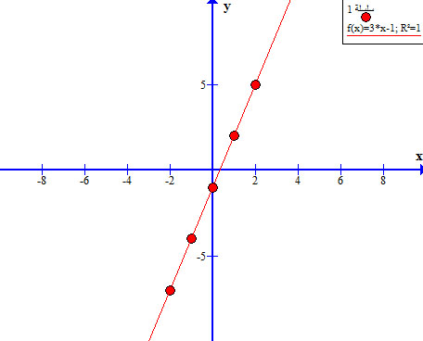 |  |  |  | $$f\left(−2\right)=3\left(−2\right)−1=−5$$  $$f\left(−1\right)=3\left(−1\right)−1=−4$$  $$f\left(−0\right)=3\left(−0\right)−1=−1$$  $$f\left(1\right)=3\left(1\right)−1=2$$  $$f\left(2\right)=3\left(2\right)−1=5$$

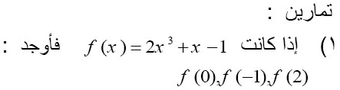
$$f\left(0\right)=2{\left(0\right)}^{3}+\left(0\right)−1=−1$$
$$f\left(−1\right)=2{\left(−1\right)}^{3}+\left(−1\right)−1=−4$$
$$f\left(2\right)=2{\left(2\right)}^{3}+\left(2\right)−1=17$$

X | -2 | -1 | 0 | 1 | 2
Y | -7 | -5 | -3 | -1 | 1
 | (-2,-7) | (-1,-5) | (0,-3) | (1,-1) | (2,1)
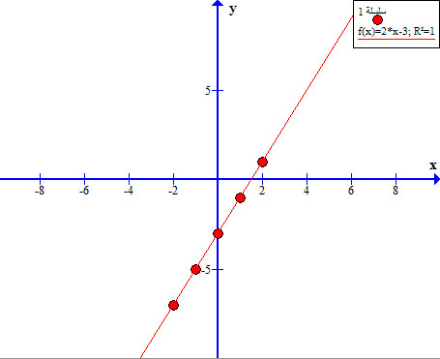 |  |  |  | $$f\left(−2\right)=2\left(−2\right)−3=−7$$  $$f\left(−1\right)=2\left(−1\right)−3=−5$$  $$f\left(0\right)=2\left(0\right)−3=−3$$  $$f\left(1\right)=2\left(1\right)−3=−1$$  $$f\left(2\right)=2\left(2\right)−3=1$$

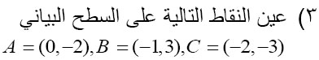
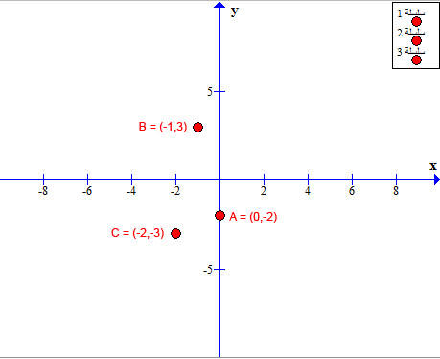
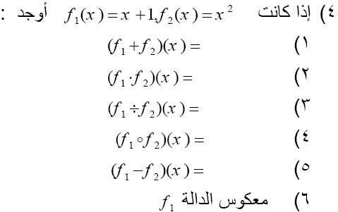
$$1.\left(f1+f2\right)\left(x\right)=f1\left(x\right)+f2\left(x\right)=x^{2}+x+1$$
$$2.\left(f1.f2\right)\left(x\right)=f1\left(x+1\right).f2\left(x^{2}\right)=x^{3}+x^{2}$$
$$3.\left(f1÷f2\right)\left(x\right)=\frac{f1}{f2}\left(x\right)=\frac{x+1}{x^{2}},x^{2}≠0$$
$$4.\left(f1of2\right)\left(x\right)=f1\left(f2\left(x\right)\right)=\left(x^{2}\right)+1$$
$$5.\left(f1−f2\right)\left(x\right)=f1\left(x\right)−f2\left(x\right)=\left(x+1\right)−x^{2}=−x^{2}+x+1$$
$$f1معكوس.6$$
y = f1(x) = x - 1
y - 1 = x
x = y - 1
f1^-1 (x) = y - 1

تمــاريــن المحــاضرة الثانيــة
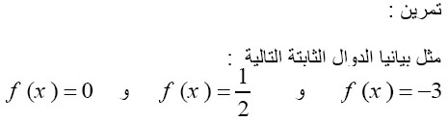
$$f\left(x\right)=0$$
X | -2 | -1 | 0 | 1 | 2
Y | 0 | 0 | 0 | 0 | 0
 | (-2,0) | (-1,0) | (0,0) | (1,0) | (2,0)
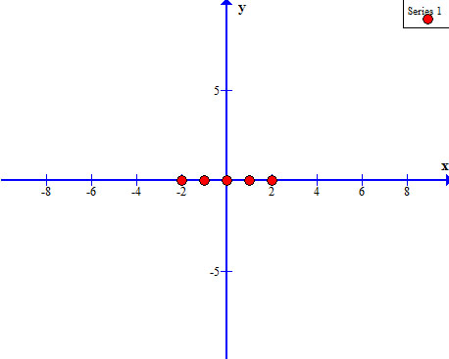
$$f\left(x\right)=\frac{1}{2}$$
X | -2 | -1 | 0 | 1 | 2
Y | $$\frac{1}{2}$$ | $$\frac{1}{2}$$ | $$\frac{1}{2}$$ | $$\frac{1}{2}$$ | $$\frac{1}{2}$$
 | (-2,$\frac{1}{2}$) | (-1,$\frac{1}{2}$) | (0,$\frac{1}{2}$) | (1,$\frac{1}{2}$) | (2,$\frac{1}{2}$)
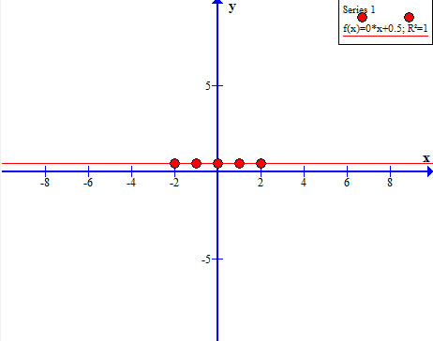
$$f\left(x\right)=−3$$
X | -2 | -1 | 0 | 1 | 2
Y | $$−3$$ | $$−3$$ | $$−3$$ | $$−3$$ | $$−3$$
 | (-2,$−3$) | (-1,$−3$) | (0,$−3$) | (1,$−3$) | (2,$−3$)
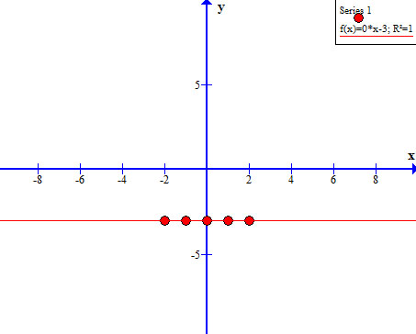

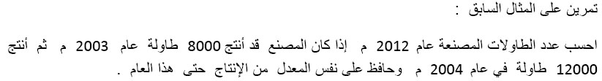
mنفرض أن معدل التغير هو
m = 12000 – 8000 = 4000
( x₁ , y₁ ) = ( 2003 , 8000 )
( x₂ , y₂ ) = ( 2012 , y₂ )
m = $\frac{y_{2}−8000}{2012−2003}$= $\frac{y_{2−8000}}{9}$
4000 x 9 = y₂ – 8000
36000 = y₂ – 8000
Y₂ = 63000 + 8000 = 44000
$$طاولة44000ستكون2012عامالمصنعةالطاولاتعدد∴$$

$f\left(x\right)=y=mx+b$ميل المستقيم:
$$∴y=−3x+2$$

يمكن كتابة المعادلة بهذه الطريقة:
$$y_{2}−y_{1}=m\left(x_{2}−x_{1}\right)$$
$$y−3=−2\left(x−1\right)$$
$$y−3=−2x+2$$
$$y=−2x+2+3$$
$$y=−2x+5$$
$$سالبميلهلأننازلالمستقيم∴$$

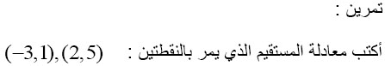
(x₁,y₁) = (-3,1)
(x₂,y₂) = (2,5)
$$m=\frac{y_{2}−y_{1}}{x_{2}−x_{1}}=\frac{5−1}{2−\left(−3\right)}=\frac{4}{5}$$
الآن نعوض في المعادلة:
y $−$ y₁= m (x $−$ x₁)
y – 1 = $\frac{−4}{5}$ (x – (-3))
y – 1 = $\frac{4}{5}$x - $\frac{12}{5}$
y = $\frac{4}{5}$x - $\frac{12}{5}$+ 1
y = $\frac{4}{5}$x - $\frac{12}{5}$+ $\frac{5}{5}$
y = $\frac{4}{5}$x - $\frac{17}{5}$

$$………..$$

تمــاريــن المحــاضرة الثالثــة

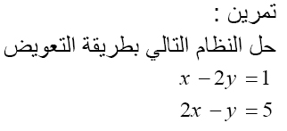
2
1
Xالحل/ من المعادلة الأولى نوجد قيمة
x – 2 y = 1 >>> 1
x = 1 + 2 y >>> 3
yفي المعادلة 2 لايجاد قيمة x نعوض بقيمة
2 x – y = 5
2 ( 1 + 2 y ) – y = 5
2 + 4y – y = 5
4y – y = 5 – 2
3y = 3
y = 1
x باستخدام المعادلة رقم 3 نوجد قيمة
x = 1 + 2 ( 1 ) >>> 3
x = 1 + 2
x = 3
مجموعة الجل : {( 1 ، 3 )}.

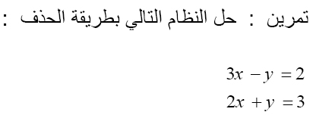
xالحل/ نجمع المعادلتين لـ آيجآد قيمة
5x = 5
x = 1
y نعوض في المعادلة الاولى لايجاد قيمة
3x – y = 2
3 ( 1 ) – y = 2
3 – 2 = y
Y = 1
مجموعة الحل: {( 1 ، 1 )}.

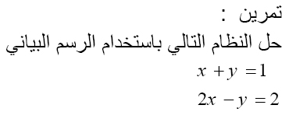
1
2
1>> |  |  |  |  |  | 2>>
X | -2 | -1 | 0 | 1 | 2 | X | -2 | -1 | 0 | 1 | 2
Y | 3 | 2 | 1 | 0 | -1 | Y | -6 | -4 | -2 | 0 | 2
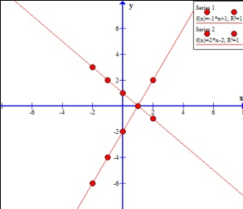 |  |  |  |  |  | مجموعة الحل: {( 0 ، 1 )}.$∴$

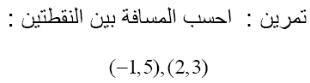
( x₁ , y₁ ) = ( -1 , 5 )
( x₂ , y₂ ) = ( 2 , 3 )
$$d=\sqrt{}$$
$$d=\sqrt{}$$
$$d=\sqrt{9+4}=\sqrt{13}$$

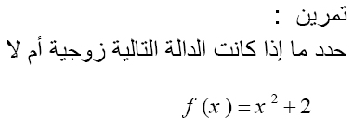
X | -2 | -1 | 0 | 1 | 2 |  | F(-x) = (-x)² + 2  F(-x) = x² + 2  F(x) = F(-x)  الدالة زوجية $∴$
Y | 6 | 3 | 2 | 3 | 6
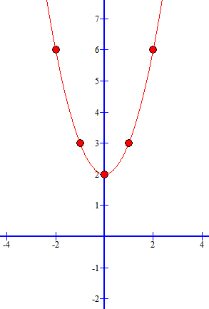

F(-x) = (-x)³ – 1
F(-x) = -x – 1 = -F(x)
الدالة فردية $∴$

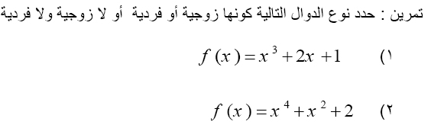
1) F(-x) = (-x)³ + 2 (-x) + 1
= -x + 2 (-x) + 1
الدالة ليسة زوجية ولا فردية $∴$
2) F(-x) = (-x)⁴ + (-x)² + 2
= x + x + 2
الدالة زوجية $∴$
تمــاريــن المحــاضرة الرابعــة
تمرين 1/ حددي نوع الدالة (تزايدية أم تناقصية) على الفترة [ -1 , -2 ] ... $f\left(x\right)=x^{3}−2$
الحل/ $f\left(−2\right)={\left(−2\right)}^{3}−2=−10$
...........$f\left(−1\right)=$
........$f\left(−2\right)<f\left(−1\right)$
$∴$ الدالة تزايدية

تمرين 2/ إذا كانت $sinθ=\frac{3}{4}$، $θ$ زاوية حادة تقع في الربع الأول ... أوجدي:
tan $θ$ , cot$θ$ , sec$θ$ , csc$θ$
الحل/ sin²$θ$ + cos²$θ$ = 1
($\frac{3}{4}$² + cos² $θ$ =1
$\frac{9}{16}$ + cos² $θ$ =1
cos² $θ$ =1$−$ $\frac{9}{16}$
cos² $θ$ = $\frac{7}{16}$
cos $θ$ = $\frac{\sqrt{7}}{4}$
* tan $θ$ = $\frac{sinθ}{cosθ}$ = $\frac{\frac{3}{4}}{\frac{\sqrt{7}}{4}}$ = $\frac{3}{\sqrt{7}}$
* cot $θ$ = $\frac{\sqrt{7}}{3}$
* sec $θ$ = $\frac{4}{\sqrt{7}}$
* csc $θ$ = $\frac{4}{3}$

تمرين 3/ إذا كان لدينا المثلث ABC قائم الزاوية عند B ، $\left|A\left.B\right|=3cm,\left|C\left.B\right|=5cm\right.\right.$... أوجدي النسب المثلثية للزاوية A
الحل/
Sec (A) = $\frac{\sqrt{34}}{3}$  Csc (A) = $\frac{\sqrt{34}}{5}$  Cot (A) = $\frac{3}{5}$ | Sin (A) = $\frac{5}{\sqrt{34}}$  Cos (A) = $\frac{3}{\sqrt{34}}$  Tan (A) = $\frac{5}{3}$ | 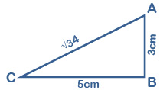

تمرين 4/ إذا كان لدينا المثلث ABC قائم الزاوية في C ، $\left|A\left.C\right|=6cm,\left|A\left.B\right|=8cm\right.\right.$... أوجدي طول $\left|B\left.C\right|\right.$ ثم احسبي النسب المثليلة للزاوية B
الحل/ AB² = AC² + BC²
8² = 6² + BC²
BC² = 8² – 6²
BC² = 64 – 36 = 28
BC = $\sqrt{28}$
Sec (A) = $\frac{8}{\sqrt{28}}$  Csc (A) = $\frac{8}{6}$  Cot (A) = $\frac{\sqrt{28}}{6}$ | Sin (A) = $\frac{6}{8}$  Cos (A) = $\frac{\sqrt{28}}{8}$  Tan (A) = $\frac{6}{\sqrt{28}}$ | 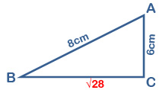

تمرين 5/ ارسمي منحنى الدالة $f\left(x\right)=\left|x\right|+1$
3 | 2 | 1 | 0 | -1 | -2 | -3 | x | 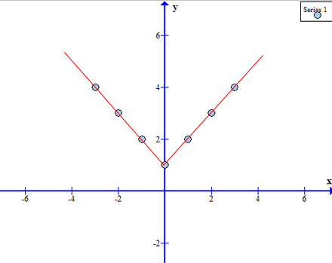
4 | 3 | 2 | 1 | 2 | 3 | 4 | f(x)

تمرين 6/ ارسمي الدالة $f\left(x\right)=\left|x\right|+3$ وحددي نوع المجال والمدى...
3 | 2 | 1 | 0 | -1 | -2 | -3 | x | 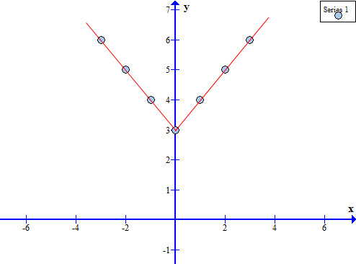
6 | 5 | 4 | 3 | 4 | 5 | 6 | f(x)
$∴$ المجال = IR (الأعداد الحقيقية)
$∴$ المدى = [ 3 , $∞$

تمــاريــن المحــاضرة الخامســة
تمرين 1/ ارسمي منحنى الدالة: f(x) = $\left(\frac{1}{2}\right)$^{x} :
الحل...
3 | 2 | 1 | 0 | -1 | -2 | -3 | x
$$\frac{1}{8}$$ | $$\frac{1}{4}$$ | $$\frac{1}{2}$$ | 1 | 2 | 4 | 8 | f(x)

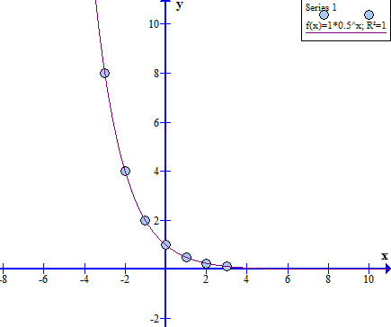
تمرين 2/ ارسمي منحى الدالة: f(x) = 3²:
الحل...
3 | 2 | 1 | 0 | -1 | -2 | -3 | x
27 | 9 | 3 | 1 | 0.3 | 0.1 | 0.037 | f(x)

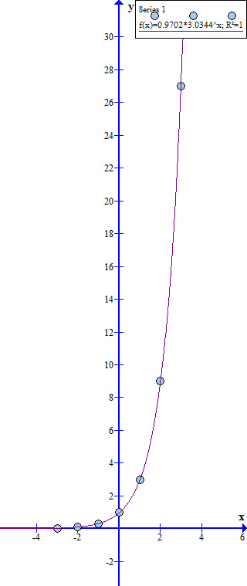
تمرين 3/ حلي المعادلة الأسية: 2^{x} = 32
الحل...
نحلل الـ 32:
2^{x} = 2⁵
$∴$ x = 2

تمرين 4/ احسبي الدوال التالية:
1) log₂ $\frac{8}{16}$ = log₂ 8 – log₂ 64
……….= log₂ 2³ – log₂ 2⁶
……….. = 3 $×$ 1 – 6 $×$ 1 = -3

2) log₃ (27 $×$ 81) = log₃ 27 + log₃ 81
…………………= log₃ 3³ + log₃ 3^{4…..}
…………….…..= 3 $×$ 1 + 3 $×$ 1 = 7

3) log₅ (125)⁴ = log₅((5)³)⁴
………….= lod₅ 5¹²
……………= 12 $×$ 5 = 60

4) log₂ (8 $×$ 16) = log₂ 8 + log₂ 18
……………….= log₂ 2³ + log₂ 2⁴
……………….= 3 $×$ 1 + 4 $×$ 1 = 7

5) log₃ $\frac{9}{81}$ = log₃ 9 – log₃ 81
…………= log₃ 3² – log₃ 3⁴
...............= 2 $×$ 1 – 4 $×$ 1 = -2

6) log_{a} (32)³ =

